Публичный отчетный доклад
ТМК ОУ «Дудинская средняя школа № 4»
2012-2013 учебный год

ТМК ОУ «Дудинская средняя школа №4» завершила 30 учебный год. Педагогическим коллективом школы проделана огромная работа по реализации задач, поставленных на 2012/2013 учебный год с целью обеспечения качественного образования с учетом индивидуальных особенностей учащегося в ходе осуществления модернизации образования.
Школа предоставляет возможность получить образование в разных формах: дневная, очно-заочная, экстернат, индивидуальное обучение на дому. Работает школа будущего первоклассника.
В настоящее время ученический коллектив насчитывает 22 класса (из них 3 класса очно-заочной формы обучения, третья ступень) и 2 класса-комплекта в структурном подразделении; по 1-2 класса на каждой параллели, средняя наполняемость класса 20,5 человек. Действует 5 групп продленного дня.
Школа работает в две смены: I смена – 19 классов и 2 класса-комплекта, после основных занятий – дополнительное образование (предпрофильная подготовка, профессиональная подготовка, элективные курсы, кружки, факультативные занятия, индивидуально-групповые консультации); II смена 10-12 классы (очно-заочная форма обучения).
В школе работают 19 кружков и 6 спортивных секций, логопедический пункт. Дополнительное образование (профессиональная подготовка) ведется по специальности «Швея».
Лицензия на право осуществления образовательной деятельности получена 15.06.2011 года, лицензия бессрочная.

Состав педагогического коллектива:
- 1 директор;
- 4 заместителя директора;
- 9 учителей начальных классов;
- 16 учителей – предметников;
- 1 логопед;
В настоящее время школа в основном укомплектована педагогическими кадрами. В школе нет психолога, преподавателя-организатора ОБЖ. 87% преподавателей имеют высшее педагогическое образование, соответствующее преподаваемым дисциплинам. Кадровый состав отличается стабильностью, движение кадров незначительное. 90% преподавателей работают на штатной основе.
Из диаграммы видно, что коллектив учителей работоспособный, на 78% состоит из опытных сотрудников с большим педагогическим стажем.

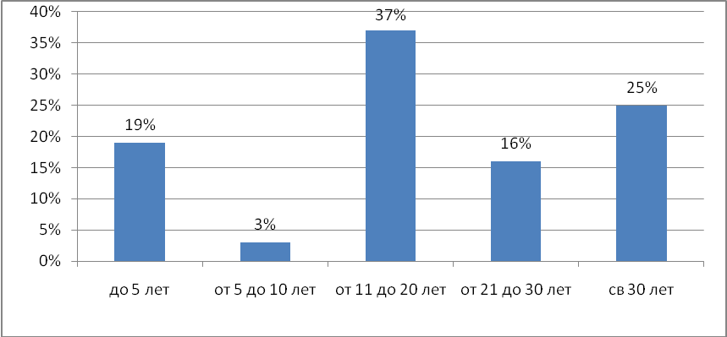
Многие педагоги имеют награды и звания.

Звания:
- 2 – «Почетный работник общего образования»
- 3 – «Отличник просвещения»
- 6 – награждены Грамотой Министерства образования РФ
- 1 – «Заслуженный учитель РФ»
- 1 – знак «Женская слава»
- 1 – Медаль «За вклад в развитие образования»
- 1 – Почетный знак «За верность профессии»
Педагогический коллектив школы постоянно находится в творческом поиске новых наиболее эффективных форм и методов обучения и воспитания школьников.
73% педагогов имеют квалификационную категорию.

Квалификация:
Уровень квалификации педагогов стабильно высокий. Незначительное понижение процентов педагогов, имеющих квалификационные категории, произошло за счет вливания в коллектив молодых специалистов, прихода новых специалистов без категорий.

Повышение квалификации педагогов
В этом году 13 педагогов (41%) получили возможность повысить квалификацию на краткосрочных курсах повышения квалификации.
В связи с введением новых стандартов, 3 педагога (1 учитель начальной школы, 1 учитель географии, 1 учитель математики и информатики были направлены на курсы, посвященные вопросам введения и реализации новых ФГОС «Организация индивидуально-ориентированных учебных занятий в условиях ФГОС». 1 учитель английского языка обучался на курсах «Реализация требований ФГОС НОО (для учителей иностранных языков)».
Педагоги продолжают повышать квалификацию по вопросам применения современных технологий. 2 учителя начальных классов – на курсах «Использование ЭОР в процессе обучения в начальной школе», еще 3 учителя начальной школы – на курсах «Освоение офисных технологий для их использования в образовательном процессе».
По актуальной теме «Проектирование в профессиональной деятельности специалиста образования и социальной сферы» обучались 2 педагога средней школы. На курсах педагоги знакомились с проектным методом в учреждениях образования, методикой формирования проектов разных видов: учебных, социально-ориентированных, исследовательских.
2 учителя начальной школы были направлены на курсы «Коррекция нарушений в интеллектуальном развитии учащихся начальных классов общеобразовательных школ», 1 педагог – на курсы по теме «Профилактика и коррекция девиантного поведения детей и подростков». 2 учителя 4-х классов обучались на курсах «Актуальные вопросы преподавания комплексного курса «Основы религиозных культур и светской этики» в общеобразовательных учреждениях России».
Кроме того, педагоги школы очень активно посещают семинары, проводимые на базе ММЦ, и участвуют в их проведении.
В I полугодии 2013-2014 учебного года по плану КК ИПК РО будут организованы курсы «Организация учебного сотрудничества» и «Краткосрочные формы образовательного сопровождения одаренных школьников», в работе которых планируется участие педагогов школы. Кроме того, запланировано обучение руководителей по программе переподготовки «Современный образовательный менеджмент», которое будут проходить 2 заместителя директора школы.

Количество учителей, имеющих курсовую подготовку, %
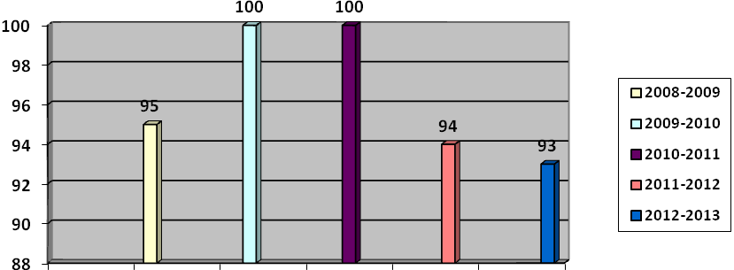
Из диаграммы видно, что почти все педагоги своевременно обучаются на курсах повышения квалификации, но приходят педагоги, не проходившие курсы ПК.

Материально-техническая база, обеспечивающая организацию образовательного процесса и сохранение здоровья учащихся
Школа располагает достаточным материально-техническим оснащением для реализации задач обучения и воспитания учащихся.
В связи с переходом на новые стандарты, в 2012 году первые классы были укомплектованы компьютерами, нетбуками, принтерами, сканерами, мультимедийными проекторами, экранами. Также во всех кабинетах начальной школы проведена локальная сеть, что дает возможность выхода в интернет. Для 1 классов в связи с переходом на новые стандарты были специально приобретены многофункциональные устройства (копировальный аппарат/ принтер/ сканер) – 2штуки.
От Министерства Красноярского края получено оборудование:
- ноутбуки – 2шт;
- проектор – 2шт.;
- доска интерактивная – 3шт.
Оборудованы кабинеты географии, математики, начальной школы.
Приобретены новые столы и стулья и вытяжка для очищения воздуха во время уроков по теме «Кулинария» для кабинета технологии.
Для замены в учебных кабинетах приобретены комбинированные классные доски «мел + маркер».
Для занятий на уроках ОБЖ в подарок от шефской организации получена пневматическая винтовка.
В связи с ограничением финансирования по статье 310 «Увеличение стоимости основных средств» приобретаются ТМЦ, которые необходимы для выполнения требований надзорных органов.
В летний период во время ремонтных работ особое внимание уделяется выполнению предписаний надзорных органов:
- выполнены работы по замене горючих материалов на путях эвакуации на 2 этаже, в обеденном зале столовой.
- убрана горючая плитка в кабинетах 210, 302; обновлены стены и пол на лестницах огнезащитной краской.
Из дополнительно выделенных средств был произведен ремонт обеденного зала столовой, для обновления интерьера столовой приобретена мебель, витрина, шторы, бра, фоторамки.
Для создания более комфортных условий при проведении внеклассных мероприятий в актовый зал закуплены кресла.
На сегодняшний день все учебные кабинеты оснащены современной мебелью и оборудованием. Постоянно используется имеющаяся в наличии оргтехника: сканеры, принтеры, копировально-множительные аппараты, компьютеры. Работают 2 компьютерных класса: на 16 и 14 рабочих мест, проведена локальная сеть. Через радиоканал имеется выход в сеть Интернет. В кабинете английского языка – лингафонный кабинет на 12 мест.
10 учебных кабинетов и актовый зал оснащены мультимедийными проекторами и экранами, 6 кабинетов – интерактивными досками.
Логопедический кабинет и кабинет психологической разгрузки размещены в отдельных оборудованных помещениях. Есть спортивный и тренажерный залы, зал для проведения уроков ритмики. Актовый зал оборудован аудио-аппаратурой и фортепиано.
Библиотека оборудована 2 компьютеризированными рабочими местами для общего пользования, сканером, принтером, ксероксом, что позволяет педагогам и учащимся работать в читальном зале при составлении докладов, рефератов, выступлений и отчетов, использовать в работе новые информационно-коммуникационные технологии и электронные учебные и справочно-энциклопедические издания. В библиотеке имеется выход в Интернет.

Обеспеченность образовательного процесса учебной литературой
Фонд учебников школы на конец 2012-2013 учебного года составляет 9024 штуки, в том числе:
- начальная школа (1-4 класс) – 2864 шт.;
- среднее звено (5-9 класс) – 3265 шт.;
- старшее звено (10-11 класс) – 2895 шт.
Процент обеспеченности образовательного процесса учебниками составляет:
- из фонда школы 96 % (без учета учебников по физической культуре, ИЗО, технологии, музыке);
- из обменного фонда города 4%.
Фонд учебной литературы 100% соответствует Федеральному перечню учебников, рекомендованных (допущенных) к использованию в образовательном процессе на 2013-2014 учебный год.
Фонд видеотеки составляет 43 экземпляра, медиатеки – 264 экземпляра.

Обеспечение условий безопасности
Приоритетным направлением современной школы является обеспечение безопасности всех участников образовательного процесса. Для повышения эффективности работы по организации безопасности образовательного процесса в прошедшем учебном году введена в штатное расписание учреждения должность «Инженер по технике безопасности и охране труда». В школе имеется необходимая нормативно-правовая база безопасности образовательного пространства. Реализуется план мероприятий, обеспечивающий безопасные условия образовательного процесса:
- силами школы обеспечивается круглосуточная охрана здания;
- организовано круглосуточное дежурство;
- разработан план эвакуации школы, план эвакуации каждого учебного кабинета;
- работает противопожарная сигнализация;
- в течение урочного времени действует пост №1 (дежурный администратор, учитель, вахтер);
- действует система оповещения при ЧС;
- запасные выходы из здания школы оборудованы легко открывающимися запорами и обозначены светящимися табло;
- своевременно осуществляется перезарядка огнетушителей и проверка противопожарных гидрантов;
- систематически проводятся занятия по ГО и ЧС и тренировочные эвакуации;
- учебно-производственные мастерские и лабораторные помещения эксплуатируются согласно правилам пожарной безопасности.
В рамках курса основ безопасности жизнедеятельности и на классных часах изучаются правила поведения детей в криминогенных ситуациях. Организуются встречи, лекции и беседы представителей органов ОВД, МЧС, ГИБДД и здравоохранения с обучающимися.
Постоянно осуществляется общественно-административный контроль качества питания в школьной столовой. За последние 5 лет не зарегистрировано ни одного случая пищевого отравления.
В школе имеется медицинский кабинет, который оснащен на 100% необходимым оборудованием и медикаментами. Обучающиеся систематически проходят плановые медицинские осмотры. Результаты доводятся до сведений педагогов и родителей. В учебном плане предусмотрены 3 часа для занятий физической культурой обучающихся.
В школе оборудован кабинет ОБЖ. Он оснащен наглядным учебно-методическим оборудованием. В рамках муниципальных конкурсов на лучший уголок безопасности и лучший кабинет ОБЖ школа в течение нескольких лет занимает первые места.
Для устранения замечаний Госпожнадзора по несоответствию необходимым требованиям правил пожарной безопасности в школе разработан перспективный план до 2014 года. Осуществляется комплекс необходимых мер в здании школы по замене горючих материалов на путях эвакуации.

Расписание занятий с точки зрения перегрузки учащихся
Расписание учебных занятий в основной и старшей школе составлено в соответствии с гигиеническими требованиями, учетом динамики изменения физиологических функций и динамики работоспособности учащихся на протяжении недели и рабочего дня. Занятия в школе начинаются в 8.30. Наибольшая интенсивность нагрузки учащихся приходится на наиболее благоприятные дни: вторник, четверг, пятница. Недельная нагрузка учащихся не превышает максимальную обязательную нагрузку, предусмотренную учебным планом.
Распределение учебной нагрузки в течение рабочего дня оптимально: чередование уроков разных предметов и образовательных областей способствует снижению утомляемости и снятию напряжения учащихся. «Трудные» предметы стоят в расписании в наиболее продуктивные уроки (так, математика в 5-11 классах в основном проводится 2м, 3м, 4м уроками).
В соответствии с п. 10.10. СанПиН 2.4.2.2821-10, обеспечивается организация адаптационного периода (письмо МО РФ от 20 апреля 2001 г. № 408/13-13), поэтому в 1-х классах число уроков в день в сентябре-октябре составило 3 урока в день по 35 минут каждый, в ноябре-декабре 4 урока по 35 минут, в январе – мае 4 урока по 45 минут. В середине учебного дня организованы динамические паузы продолжительностью не менее 40 минут. Продолжительность урока во II-XII классах – 45 минут.
Кроме того, снижению уровня утомляемости и повышению работоспособности способствует рационально организованный режим дня. Питание учащихся проводится на больших переменах после первого, второго и третьего уроков, а также в обед после учебного дня. Проведение уроков технологии, физкультуры, изобразительного искусства, музыки в конце или середине учебного дня (по окончанию периода высокой работоспособности) обеспечивает смену деятельности и увеличение объема двигательной активности учащихся.
Вторая половина рабочего дня предназначена для внеурочной деятельности обучающихся: работы кружков, объединений по интересам, спортивных секций, внеклассных воспитательных мероприятий, работы комиссий самоуправления и т.д. Начало мероприятий с 15.00

Учебная деятельность учащихся 1–4 классов
Образовательная программа, реализуемая в 2012-2013 учебном году в начальной школе, – «Школа России». Преподавание велось по рекомендованным для этой программы учебникам. Обучение в 1-2 классах проводилось по новым образовательным стандартам.
На конец 2012-2013 учебного года в 1-4 классах обучались 178 учащихся (в прошедшем –164).

Качество знаний, %
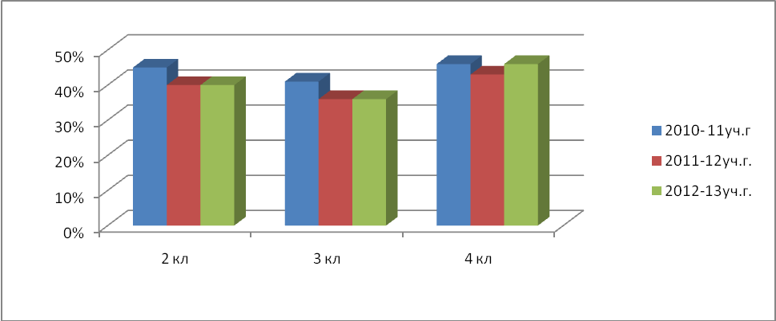
Успеваемость, %
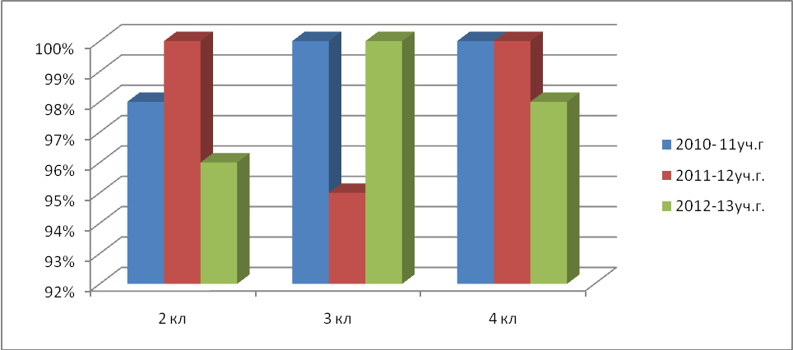

Вывод: результаты успеваемости соответствуют требованиям к уровню усвоения знаний учащихся начальной школы.
Из 178 учащихся 1–4 классов переведены в следующий класс 177. Десять учащихся закончили год с отличием, сорок два ученика на «4» и «5». Качество знаний по сравнению с 2011-12 учебным годом стабильно, составило 41%. Данные результаты соответствуют реальным возможностям учащихся. Лучшие показатели качества знаний в 3а (Фархиева Э.Р.) и 4б (Лавренко Н.А.) классах – 52% и 50% соответственно.
Результаты краевой контрольной работы
Краевая контрольная работа показала, что проверяемые базовые умения по математике, русскому языку в 4а (Филатова Н.М.) и в 4б (Лавренко Н.А.) классах сформированы на 100%, ОУУ в 4а классе – на 92,3%, в 4б – на 75%.

Сравнительный анализ
результатов выполнения выпускниками начальной школы краевой контрольной работы по математике и русскому языку

 | 2010-2011 |  |  |  |  |  | 2011-2012 |  |  |  |  |  | 2012-2013
 | Мат-ка |  | Русс.яз |  | ОУУ |  | Мат-ка |  | Русс.яз |  | ОУУ |  | Мат-ка |  | Русс.яз |  | ОУУ
 | КЗ | Ус-ть | КЗ | Ус-ть | КЗ | Ус-ть | КЗ | Ус-ть | КЗ | Ус-ть | КЗ | Ус-ть | КЗ | Ус-ть | КЗ | Ус-ть | КЗ | Ус-ть
По шк. | 59% | 70% | 62% | 81% |  | 80% | 64% | 97% | 67% | 100% | 44% | 89% | 84% | 100% | 97% | 100% | 41% | 81%
По гор. |  |  |  |  |  |  |  |  |  |  |  |  | 79% | 95% | 73% | 95% | 31% | 83%
По м.р. | 71% | 84% | 53% | 76% | 26 % | 74% | 43% | 82% | 48% | 75% | 38 % | 85% | 68% | 85% | 56% | 81% | 25% | 72%

Мониторинг результатов краевой контрольной работы по математике
за три учебных года
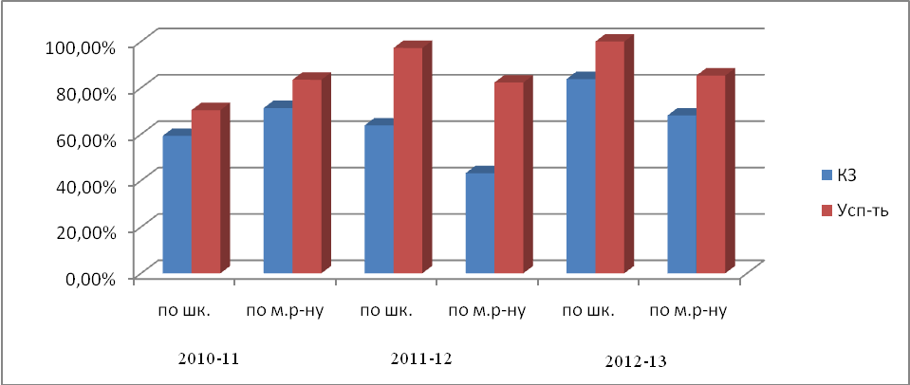

Мониторинг результатов краевой контрольной работы по русскому языку
за три учебных года

Мониторинг результатов краевой контрольной работы по общеучебным умениям

ВЫВОД: Краевые контрольные работы по математике и русскому языку выполнены на оптимальном уровне, успеваемость составила 100%, качество знаний по математике – 84%, по русскому языку – 97%. По общеучебным умениям усвоение материала снизилось на 8% по сравнению с прошлым учебным годом, но в целом результаты выполнения на 10% выше, чем по муниципальному району.
ПРОБЛЕМА: снижение результатов краевой контрольной работы по общеучебным умениям и навыкам.
ПУТИ РЕШЕНИЯ:
- Включить в план внутришкольного контроля проверку сформированности ОУУ, особое внимание обратить на умение учащихся работать с информацией.
- Особое внимание на уроках уделять формированию навыков чтения и работы с информацией.

Анализ работы по введению федерального государственного образовательного стандарта (ФГОС) в 1-2-х классах
В 2012-2013 учебном году ТМК ОУ «Дудинская средняя школа №4» продолжила реализацию ФГОС на базе 1-2 классов. Была проведена подготовительная работа по внедрению ФГОС в 1 классах, по изучению пакета документов (базисного учебного плана, примерных программ, планируемых результатов), внесены дополнения в основную образовательную программу НОО. Проведено информирование родителей 1 классов о подготовке к переходу на новые стандарты. Кабинеты 1-2 классов оснащены множительной техникой, мультимедийными установками, экранами и прямым выходом в Интернет, определены учебные рабочие программы.
Внедрение стандартов второго поколения в нашей школе реализовывалось через УМК «Школа России». Данные УМК содержат систему учебников для 1-4 классов общеобразовательных учреждений, которые обеспечивают достижение требований к результатам освоения основной образовательной программы начального общего образования.
Для организации пребывания детей в школе во второй половине дня использовалась работа группы продленного дня, кружков, организовано горячее питание для учащихся.
Для фиксирования результатов учебной и внеучебной деятельности первоклассников были созданы портфолио (а во 2 классах продолжилась работа по их формированию), которые служат хорошим стимулятором их учебной деятельности, т.к. в них отражены достижения учащихся не только в учебе, но и внеучебной деятельности.

Учебная деятельность учащихся 5-9 классов
В классах среднего звена обучалось 177 учащихся. Успешно окончили учебный год 175 человек, что составило 99 % от общего числа учащихся; на «4» и «5» - 49 учащихся, что составило 28%.

Сравнительный анализ успеваемости и качества знаний
учащихся основной школы за 3 года
Как видно из диаграммы, успеваемость и качество знаний в основной школе выросло за последний год.

Учебная деятельность учащихся 10-12 классов
В 10-12 классах обучалось 68 учащихся. Успешно окончили учебный год 65 человек, что составило 96% от общего числа учащихся. Закончила на «отлично» 1 учащаяся, на «хорошо» и «отлично» – 13 учащихся. Не усвоили программу 3 учащихся очно-заочной формы обучения.

Результаты итоговой аттестации за курс основной общей школы
Всего учащихся, сдававших экзамены – 43. Итоговую аттестацию прошли все учащиеся.

Результаты итоговой аттестации (ЕГЭ) 11-12х классов
В 2011-2012 учебном году из 24 учащихся выпускных 11 и 12 классов к итоговой аттестации были допущены все 24.
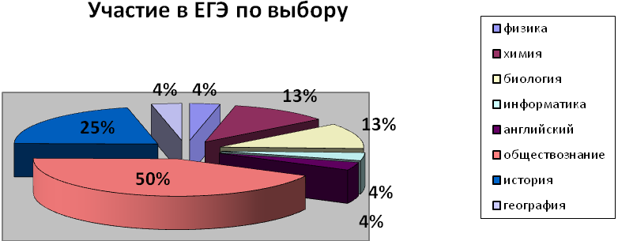 Из диаграммы видно, что наиболее популярными предметами по выбору являются обществознание и история.

Результаты итоговой аттестации в форме ЕГЭ, 11 класс
100%-ная успеваемость по итогам сдачи ЕГЭ по всем предметам, кроме истории.
Результаты итоговой аттестации в форме ЕГЭ, 12 класс

Из 12 учащихся 12 класса очно-заочной формы обучения сдали экзамены в форме ЕГЭ по русскому языку 78%, по математике 75%, по обществознанию 100%. По итогам экзаменов 5 выпускников 12 класса получили справки, 7 учащихся (58%) успешно прошли итоговую аттестацию.
Результаты итоговой аттестации 12 класса обусловлены низким уровнем мотивации выпускников, плохой посещаемостью и слабыми учебными возможностями обучающихся. 2 учащихся не явились на экзамены.
ПРОБЛЕМА: низкие результаты итоговой аттестации в форме ЕГЭ в классе очно-заочной (вечерней) формы обучения по обязательным предметам.

Работа с одаренными детьми
В 2012-2013 учебном году большое внимание уделялось выявлению одаренных детей. Кроме того, были сделаны шаги по сопровождению одаренных и способных детей. Основными ориентирами в данном направлении являются Национальная образовательная стратегия-инициатива «Наша новая школа»; долгосрочная целевая программа «Одаренные дети Красноярья» на 2011-2013 годы; Концепция развития олимпиадного движения, научно-практической и конкурсной деятельности интеллектуально-творческого направления в общеобразовательных учреждениях Таймырского Долгано-Ненецкого муниципального района.

Работа с одаренными детьми ведется в следующих направлениях:

создание условий для выявления одаренных и талантливых школьников, их дальнейшего интеллектуального развития и профессиональной ориентации;

пропаганда научных знаний и развитие у школьников интереса к научной деятельности; развитие у учащихся логического мышления, умения интегрировать знания, применять их для решения нестандартных задач;

активизация внеклассной деятельности учащихся по интересам: занятия на факультативах, в кружках и т. д.;

участие в олимпиадах, конкурсах интеллектуальной направленности различных уровней.
В соответствии с циклограммой олимпиад, конкурсов и конференций, предложенной УО, было организовано участие учащихся в следующих мероприятиях перечня:

Всероссийская олимпиада школьников;

Международная игра-конкурс «Русский медвежонок – языкознание для всех»;

Международный конкурс по английскому языку «British Bulldog»;

Международный игровой конкурс по истории и мировой худ. культуре «Золотое руно»;
- Международный игровой конкурс по математике «Кенгуру»;

Всероссийский конкурс по естествознанию «Человек и природа»;

Муниципальная научно-практическая конференция «Золотое перо»;
- Муниципальная олимпиада по школьному краеведению «Белая Родина»;
- Краевая заочная научно-практическая конференция “The Erudite”;
- Краевой форум «Молодежь и наука»;

Открытая межвузовская олимпиада школьников Сибирского федерального округа ''Будущее Сибири" (физика, химия, биология, информатика);
- Всероссийский детский конкурс научно-исследовательских и творческих работ «Первые шаги в науку».
Согласно плану школы в 2012-2013 учебном году в рамках программы «Одаренные дети» были проведены школьные олимпиады по 16 предметам. В школьном интеллектуальном марафоне приняли участие 288 учащихся, что составило 85% учащихся 2-11 классов (74% от общего количества учащихся дневной школы). Количество участников возросло. В олимпиадах принимали участие не только мотивированные школьники, достигшие успехов в изучении отдельных школьных дисциплин, желающие проверить свои знания на более высоком уровне; но, с целью выявления способных и одаренных детей, уже второй год к участию привлекаются и учащиеся, не проявившие себя в предмете, но желающие попробовать свои силы.
Сравнительная таблица участия учащихся в школьных олимпиадах (количество участий):

Учебный год | 2010-2011 | 2011-2012 | 2012-2013
Количество участников | 278 | 624 | 1049

По результатам школьных олимпиад была сформирована команда учащихся 7-11 классов для участия в муниципальном туре интеллектуального марафона в количестве 48 человек.
Результат – 4 призовых места (английский язык – 1 место, 11 класс; физкультура – 1 место, 11 класс; 2 место, 9 класс; русский язык — 2 место, 11 класс).
Результаты участия в муниципальной олимпиаде за три года:
В рамках программы «Одаренные дети» | 2010-2011 учебный год | 2011-2012 учебный год | 2012-2013 учебный год
Призеры | 7 | 4 | 4
Учащаяся 11 класса Петрова Е. участвовала в краевом этапе всероссийской предметной олимпиады по английскому языку, но призового места не заняла.
Стоит отметить плодотворную работу педагогов по охвату и подготовке участников всероссийских и международных конкурсов и олимпиад: «Русский медвежонок – языкознание для всех» (159 участников – 41% уч-ся), конкурс «КИТ – компьютеры, информатика, технологии» (69 участников – 18%), конкурс по английскому языку «British Bulldog» (62 участника – 16%), «Золотое руно» (102 участника – 26%), «Кенгуру – математика для всех» (164 участника – 42%), «Человек и природа» (184 участника – 47%).
В результате наши учащиеся стали призерами и победителями: 1 место в районе (Петрова Е.,11а), 2 место в районе (Кузнецова А.,7а) в конкурсе «British Bulldog»; 1 место в районе/34 место в регионе (Фомин С.,6 кл.), 2 место в районе (Буданова А.,9б) в конкурсе «КИТ»; 1 место в России (Лоскутова Е.,4б) и 5 призеров на уровне региона в конкурсе «Золотое руно» (Дюкарева Я.,2а; Лавренко А.,2а; Печурин Д.,5а; Дохова С.,7а; Савичева М.,9б).
На муниципальную научно-практическую конференцию были представлены 7 работ учащихся 2-11 классов. 1 работа стала победителем, 2 заняли призовое место, 1 диплом лауреата.
В краевом форуме «Молодежь и наука» участвовала Христиева Е. (10а), в краевой заочной научно-практической конференции “The Erudite” – Баранов Д. (9б), но призовых мест не заняли.
На всероссийском уровне в конкурсе научно-исследовательских и творческих работ «Первые шаги в науку» приняли участие Аглимзянова Д., Селезнева М. (5б), в очном этапе в г.Москва заняли 2 место.
Результаты участия в НПК за три года:
В рамках программы «Одаренные дети» | 2009-2010 учебный год | 2010-2011 | 2011-2012 | 2012-2013
Призеры НПКШ | 2+2 номинации | 1 | 4 | 4+1 диплом
Учащиеся 8-10 классов школы приняли активное участие в работе краевых выездных интенсивных школ интеллектуального роста естественнонаучного, художественно-эстетического, гуманитарного и физико-математического направлений. Несколько учащихся были отмечены дипломами по итогам работы школ.
Кроме того, на базе школы учащиеся посещают факультативные курсы интеллектуальной направленности, целью которых является развитие одаренности детей.
В целом охват учащихся олимпиадным движением и конкурсами интеллектуальной направленности составил 81,9%.

Воспитательная работа
В течение 2012-2013 учебного года внеклассные мероприятия проводились по следующим направлениям:
Гражданственно-патриотическое | Духовно-нравственное | Физкультурно-оздоровительное
- Классный час по антитерроризму  - Акция, посвящённая  Дню репрессированных  - Смотр песни и строя  - Неделя ОБЖ  - Военные сборы старшеклассников  - ВСИ «Победа»  - День Победы в ВОВ  - Подготовка и участие в конкурсе на лучшее знание государственной символики.  - Единый краевой урок «1150-летие зарождения российской государственности»  - Единый урок «Я живу на Таймыре» | - Урок «О повышении пенсионной грамотности»  - Акция «Шаг навстречу»  - День открытых дверей  - Праздничный концерт ко Дню 8 Марта  - Акция ко Дню пожилого человека  - 30-летний юбилей школы  - Урок толерантности в рамках акции «Знай свои права – управляй своим будущим»  - Муниципальная акция «Письмо солдату»  - Муниципальная акция «Рубиновое сердце»  - Благотворительная ярмарка-продажа поделок в пользу нуждающихся детей | -Школьные соревнования по мини-футболу  -Участие в городских соревнованиях по северному многоборью  -Школьные соревнования по баскетболу  - Акция «Я выбираю спорт как альтернативу пагубным привычкам»  - Акция «Мы выбираем жизнь»  - Участие в легкоатлетической эстафете, посвящённой Дню Победы  - Соревнования по настольному теннису  - Соревнования по шахматам

В школе функционирует молодёжное объединение «Школьная планета». В составе объединения организована работа 6 центров:
1. Газета «Четвёрочка».
2. Музей школьной истории.
3. Центр спорта и здоровья.
4. Оформительский центр.
5. Волонтёрский отряд «Помощь».
6. Центр культуры и творчества.

В школе работают спортивные секции:
- Баскетбол.
- Волейбол.
- Футбол.
- ОФП (1-4 классы).
- Лёгкая атлетика.
- Игровые виды спорта(1- классы).
- Рукопашный бой.

Положительным фактором является наличие в школе кружков следующих направлений:
- художественно-эстетическое,
- научно-познавательное,
- декоративно-прикладное искусство,
- техническое,
- вокальные коллективы «Реприза», «До-ми-соль-ка», «Колокольчик»,
- спортивное,
- класс хореографии.

На базе школы открыты группы с углубленным изучением английского языка.

Это позволяет учащимся внутри образовательного учреждения получать развитие в соответствии с индивидуальными способностями и желаниями.

Занятость учащихся в дополнительных объединениях представлена в следующих диаграммах:

Занятость в спортивных секциях
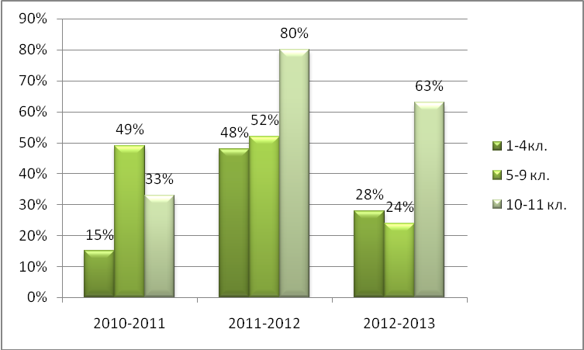

Занятость учащихся в школьных кружках

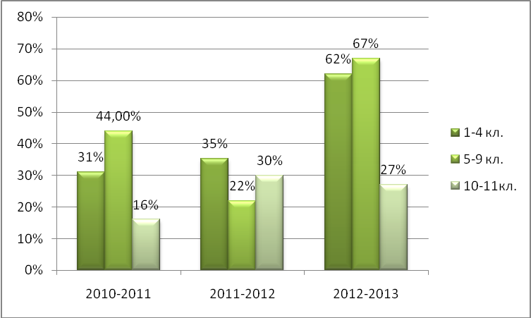

Как результат, устойчивые положительные показатели школы на уровне муниципального района в мероприятиях интеллектуального и воспитательного характера.

Применение педагогами современных технологий
Педагоги нашей школы применяют на практике различные технологии и их элементы: технология учебных циклов, информационно-коммуникационные технологии, здоровьесберегающие технологии, игровые технологии, метод проектов, технологию индивидуализированного обучения.
Особенно широко применяются компьютерные технологии, 82% педагогов нашей школы применяют ИКТ на уроках и во внеклассной работе с учащимися, 52% – систематически. 80% педагогов умеют пользоваться Интернетом и подбирают материалы к урокам в сети, более 60% используют обучающие компьютерные программы и программы для тестирования, 32% самостоятельно разрабатывают мультимедийные презентационные материалы к урокам, 88% учителей использовали ИКТ для разработки дидактического материала.
Часто проводятся занятия с применением компьютерных технологий по предметам: биология (Щукина Т.М.), технология (Кренида Г.В.), химия (Бажина Н.И.), английский язык (Савкина Л.Г.), математика (Холошненко Н.В., Клименова Л.П.), русский язык и литература (Кузьбожева Н.П.), русский язык, математика и окружающий мир в начальной школе (Лавренко Н.А., Васильева Т.М., Фархиева Э.Р., Фалькова О.Н., Канаева Л.С., Головина С.С.).
Мультимедийные технологии используются во внеклассной работе: для проведения школьной научно-практической конференции, занятий Школы будущего первоклассника, при проведении мероприятий в рамках Дня открытых дверей, предметных недель, классных часов. Это делает мероприятия более эффектными. Широко используются ИКТ при проведении воспитательных мероприятий в библиотеке, что делает эти мероприятия наглядными, интересными, эффективными.

Предшкольная подготовка
Школа будущего первоклассника впервые была организована в 1999 году. В данном учебном году, как и в предыдущие годы, занятия проводились один раз в неделю по субботам. ШБП работала с октября по апрель согласно расписанию: три урока по двадцать минут с двадцатиминутной динамической паузой (спортивные игры) после второго урока.
Занятия посещали около 35 дошкольников.

Логопедический пункт
В школе организована работа логопедического пункта. В начале 2012-2013 учебного года было обследовано 75 учащихся 1-4 классов. По итогам обследования в логопедический пункт зачислено 57 учащихся.
С учащимися, зачисленными в логопедический пункт, проводились индивидуальные, подгрупповые, групповые занятия. 38 учащихся были выпущены из групп в конце учебного года.

Работа с больными детьми по индивидуальному плану
Школа предоставляет возможность обучения детей на дому по медицинским показаниям. На основании медицинских показаний в течение учебного года было организовано временное индивидуальное обучение на дому для 5 человек.

Организация горячего питания

Динамика организации горячего питания за 3 года

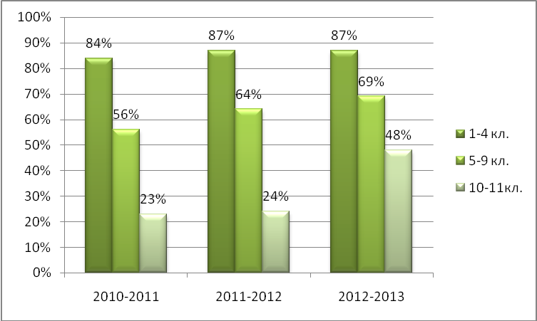

Организация питания учащихся 1-4 классов третий год показывает стабильный результат и значительно увеличился охват горячим питанием среди 5-9 и 10-11 классов.

Участие в муниципальных и региональных мероприятиях воспитательного характера
Школа активно участвует в мероприятиях различных направлений.

Результаты участия учащихся в мероприятиях:

Кол-во детей | Название конкурса | Результат участия
6 | Городские учебные сборы среди учащихся 10 классов | 3-диплом победителя
7 | Городской социальный проект «Надежда» | Конкурс «Перекрёсток»,  1-диплом победителя (общий)
7 | Городской социальный проект «Надежда» | Конкурс «Армейский магазин»  1-диплом победителя (общий)
7 | Городской социальный проект «Надежда» | Конкурс «Студия добрых сюрпризов»  1-диплом победителя (общий)
4 | Первенство города по спортивному двоеборью, посвящённое 9 мая | 1-диплом победителя (общий)
6 | Городской конкурс чтецов «Всё это было не со мной» | 1-диплом победителя
16 | Городской конкурс газеты «Таймыр», посвящённый 68-й годовщине Победы в ВОВ | 1-диплом победителя в номинации Лучший рисунок»(4 чел.).
12 | Лично-командное первенство по легкой атлетике среди учащихся школ города Дудинки | 1-диплом победителя в дисциплине «Бег на 1000 м»;  1-диплом победителя - команда юношей (общий)
8 | Городской единый день проф. ориентации «Фестиваль профессий» | 1-диплом победителя (общий)
4 | Городской конкурс детского творчества «Я рисую выборы!» | 1-диплом победителя;
2 | Городской конкурс рисунков «Я б в спасатели пошёл..», посвящённый Дню спасателя Российской Федерации | 1-диплом победителя;
24 | Лично-командные соревнования по спортивному ориентированию среди учащихся ОУ "Золотой апельсин" | 1-диплом победителя (личный);  2-дипломы победителя (общие)
14 | Муниципальный конкурс моделирования и конструирования одежды «Серебряная нить-2013» | 1-диплом победителя коллекция «Фламенко»;  3-дипломы победителей
25 | Муниципальный этап краевой акции «Зимняя планета детства» | 1-диплом победителя (общий)  1-диплом победителя (кроссворд)  1-диплом победителя (эко-игрушка)  1-диплом победителя (ёлка)
5 | Муниципальные соревнования по спортивному ориентированию | 2-диплома победителя
2 | Муниципальный этап краевого конкурса государственной символики «Мой Флаг! Мой Герб!» | 1-диплом победителя
32 | Муниципальный этап Всероссийских спортивных соревнований школьников «Президентские состязания» | 2-дипломы победителя (общие)
15 | Муниципальный смотр-конкурс музейных экспозиций «Красная звезда» | 1-диплом победителя (общий)
11 | Муниципальный этап Краевой военно-спортивной игры «Победа» | 1-диплом победителя (общий)
5 | Муниципальные соревнования по основам выживания «Изумрудная тропа» | 1-диплом победителя (в одном конкурсе)
6 | Первенство муниципального района по спортивному туризму | 1-диплом победителя (в виде «Пешеходная дистанция»);  1- диплом победителя (в виде «Ориентирование по выбору»)
25 | Муниципальный проект «Школьная волонтёрская лига» | 1-диплом победителя в номинации «Толерантная инициатива» (общий)
6 | Муниципальные соревнования ОУ по мини-футболу | 1-диплом победителя (общий)
24 | Муниципальные соревнования по спорт. ориентированию «Золотой апельсин» | 2-диплом победителя (общие);  1-диплом победителя(личный)
10 | Муниципальная НПК "Золотое перо" | 1 место  2 призера  1 диплом
1 | Муниципальная олимпиада по школьному краеведению «Белая Родина» | -
48 | Муниципальная предметная олимпиада
 | по русскому языку | 2 место
 | по английскому языку | 1 место
 | по физкультуре | 1 место, 2 место
1 | Региональный этап Всероссийской олимпиады школьников по английскому языку | -
1 | Краевая заочная научно-практическая конференция “The Erudite” | -
1 | Краевой форум «Молодежь и наука» | -
7 | Открытая межвузовская олимпиада школьников Сибирского федерального округа ''Будущее Сибири" (физика, химия, биология, математика) | -
2 | Всероссийский детский конкурс научно-исследовательских и творческих работ «Первые шаги в науку» | 2 место
69 | Всероссийский конкурс  "Компьютеры, информатика, технологии» | 1 место в районе/34 место в регионе,  2 место в районе
184 | Всероссийский конкурс по естествознанию «Человек и природа» | (нет результатов еще)
102 | Международный игровой конкурс по истории мировой художественной культуры «Золотое Руно» | 1 место в России,  5 призеров на уровне региона
62 | Международный конкурс по английскому языку «British Bulldog» | 1 место в районе,  2 место в районе
164 | Международный математический конкурс-игра «Кенгуру» | -
159 | Международная игра-конкурс «Русский медвежонок – языкознание для всех» | -

Анализ достижений педагогов за учебный год
Ежегодно учителя школы участвуют в конкурсах различных уровней. В 2012-2013 учебном году педагоги в конкурсах регионального и федерального уровней не участвовали. На муниципальном уровне Савкина Л.Г., ставшая победителем школьного этапа конкурса методического мастерства, приняла участие в муниципальной педагогической конференции. Кроме того, Савкина Л.Г. стала победителем муниципального конкурса «За верность профессии».
В школьном этапе «Педагогической лиги» приняли участие 3 молодых педагога, победителем в номинации «Педагогический дебют» стала Фалькова О.Н., учитель начальных классов. Педагог примет участие в муниципальной педагогической конференции в сентябре 2012 года.

Благодаря совместным усилиям администрации, профсоюзного комитета, Управляющего Совета школы, педагогического и ученического коллективов удалось создать благоприятный психологический климат в школе, и, как результат, стоит отметить успешную работу учреждения в целом.

В 2012-2013 учебном году основные силы коллектива школы будут направлены на решение следующих задач:

      - Повысить мотивацию педагогов на участие в конкурсах регионального и федерального уровней.
      - Повысить мотивацию педагогов на распространение передового педагогического опыта через публикации в методических изданиях и в сети Интернет.
      - Постепенный переход на ФГОС второго поколения, внедрение деятельностного и компетентностного подходов, продолжить повышение квалификации педагогов средней школы по вопросам реализации новых ФГОС.
      - Поддержание охвата школьников олимпиадным движением и конкурсами краевого перечня, с целью выявления и поддержки одаренных детей, не менее 80%.
      - Развитие одаренности детей через программы факультативов и элективов.
      - Обеспечить увеличение положительных показателей по результатам ЕГЭ учащихся очно-заочной формы обучения.
      - Сохранить качество обучения не ниже 30%.
      - Изменить структуру школьного самоуправления.
      - Активизировать профориентационную работу с учащимися.
      - Способствовать сокращению числа учащихся, состоящих на учёте ОДН, КДН и ВШУ до 5% через участие учащихся в воспитательных мероприятиях, акциях, конкурсах и соревнованиях.
      - Способствовать развитию спектра направлений внеурочной деятельности учащихся с учётом введения новых требований ФГОС.
      - Увеличить число учащихся, задействованных в школьном самоуправлении до 30%.
      - Привести наполняемость классов не ниже показателей – 21ученик.

Исполнение бюджета за 2012 год

Наименование показателя | Код  стро-  ки | Код расхода  по бюджетной классификации |  |  |  |  |  |  | Утвержденные бюджетные назначения |  | Лимиты бюджетных обязательств | Исполнено |  |  |  | Неисполненные назначения
 |  |  |  |  |  |  |  |  |  |  |  | через финансовые органы | через банковские счета | некассовые операции | итого | по ассигнованиям | по лимитам бюджетных обязательств
1 | 2 | 3 |  |  |  |  |  |  | 4 |  | 5 | 6 | 7 | 8 | 9 | 10 | 11 | % исполнения
Расходы бюджета — всего | 200 | × |  |  |  |  |  |  | 48 220 769,27 |  | 48 220 769,27 | 48 031 162,62 | - | - | 48 031 162,62 | 189 606,65 | 189 606,65 | 99,61%
в том числе:
Прочие выплаты |  | 274 | 0702 | 421 | 00 | 00 | 001 | 212 |  | 1 742 326,11 | 1 742 326,11 | 1 737 602,31 | - | - | 1 737 602,31 | 4 723,80 | 4 723,80 | 99,73%
Коммунальные услуги |  | 274 | 0702 | 421 | 00 | 00 | 001 | 223 |  | 2 154 042,00 | 2 154 042,00 | 2 045 992,60 | - | - | 2 045 992,60 | 108 049,40 | 108 049,40 | 94,98%
Работы, услуги по содержанию имущества |  | 274 | 0702 | 421 | 00 | 00 | 001 | 225 |  | 1 043 237,82 | 1 043 237,82 | 1 043 237,81 | - | - | 1 043 237,81 | 0,01 | 0,01 | 100,00%
Прочие работы, услуги |  | 274 | 0702 | 421 | 00 | 00 | 001 | 226 |  | 606 693,70 | 606 693,70 | 606 693,67 | - | - | 606 693,67 | 0,03 | 0,03 | 100,00%
Прочие расходы |  | 274 | 0702 | 421 | 00 | 00 | 001 | 290 |  | 3 100,00 | 3 100,00 | 3 099,14 | - | - | 3 099,14 | 0,86 | 0,86 | 99,97%
Увеличение стоимости основных средств |  | 274 | 0702 | 421 | 00 | 00 | 001 | 310 |  | 1 933 192,25 | 1 933 192,25 | 1 933 191,95 | - | - | 1 933 191,95 | 0,30 | 0,30 | 100,00%
Увеличение стоимости материальных запасов |  | 274 | 0702 | 421 | 00 | 00 | 001 | 340 |  | 1 485 080,35 | 1 485 080,35 | 1 485 069,51 | - | - | 1 485 069,51 | 10,84 | 10,84 | 100,00%
Работы, услуги по содержанию имущества |  | 274 | 0702 | 421 | 00 | 00 | 506 | 225 |  | 1 004 393,26 | 1 004 393,26 | 1 004 393,26 | - | - | 1 004 393,26 | - | - | 100,00%
Работы, услуги по содержанию имущества |  | 274 | 0702 | 421 | 00 | 00 | 507 | 225 |  | 2 003 954,82 | 2 003 954,82 | 2 003 954,82 | - | - | 2 003 954,82 | - | - | 100,00%
Заработная плата |  | 274 | 0702 | 520 | 09 | 01 | 801 | 211 |  | 510 910,00 | 510 910,00 | 484 926,11 | - | - | 484 926,11 | 25 983,89 | 25 983,89 | 94,91%
Начисления на выплаты по оплате труда |  | 274 | 0702 | 520 | 09 | 01 | 801 | 213 |  | 154 295,00 | 154 295,00 | 124 857,68 | - | - | 124 857,68 | 29 437,32 | 29 437,32 | 80,92%
Заработная плата |  | 274 | 0702 | 520 | 09 | 02 | 801 | 211 |  | 42 576,00 | 42 576,00 | 40 957,87 | - | - | 40 957,87 | 1 618,13 | 1 618,13 | 96,20%
Начисления на выплаты по оплате труда |  | 274 | 0702 | 520 | 09 | 02 | 801 | 213 |  | 12 858,00 | 12 858,00 | 10 596,67 | - | - | 10 596,67 | 2 261,33 | 2 261,33 | 82,41%
Заработная плата |  | 274 | 0702 | 907 | 00 | 12 | 801 | 211 |  | 505 557,66 | 505 557,66 | 505 557,66 | - | - | 505 557,66 | - | - | 100,00%
Начисления на выплаты по оплате труда |  | 274 | 0702 | 907 | 00 | 12 | 801 | 213 |  | 144 966,00 | 144 966,00 | 129 067,05 | - | - | 129 067,05 | 15 898,95 | 15 898,95 | 89,03%
Заработная плата |  | 274 | 0702 | 921 | 02 | 12 | 801 | 211 |  | 25 031 087,98 | 25 031 087,98 | 25 031 012,00 | - | - | 25 031 012,00 | 75,98 | 75,98 | 100,00%
Начисления на выплаты по оплате труда |  | 274 | 0702 | 921 | 02 | 12 | 801 | 213 |  | 6 868 390,57 | 6 868 390,57 | 6 866 845,00 | - | - | 6 866 845,00 | 1 545,57 | 1 545,57 | 99,98%
Услуги связи |  | 274 | 0702 | 921 | 02 | 12 | 801 | 221 |  | 262 302,80 | 262 302,80 | 262 302,56 | - | - | 262 302,56 | 0,24 | 0,24 | 100,00%
Работы, услуги по содержанию имущества |  | 274 | 0702 | 921 | 02 | 12 | 801 | 225 |  | 109 200,00 | 109 200,00 | 109 200,00 | - | - | 109 200,00 | - | - | 100,00%
Прочие работы, услуги |  | 274 | 0702 | 921 | 02 | 12 | 801 | 226 |  | 555 220,73 | 555 220,73 | 555 220,73 | - | - | 555 220,73 | - | - | 100,00%
Прочие расходы |  | 274 | 0702 | 921 | 02 | 12 | 801 | 290 |  | 8 497,98 | 8 497,98 | 8 497,98 | - | - | 8 497,98 | - | - | 100,00%
Увеличение стоимости основных средств |  | 274 | 0702 | 921 | 02 | 12 | 801 | 310 |  | 199 902,00 | 199 902,00 | 199 902,00 | - | - | 199 902,00 | - | - | 100,00%
Увеличение стоимости материальных запасов |  | 274 | 0702 | 921 | 02 | 12 | 801 | 340 |  | 419 905,70 | 419 905,70 | 419 905,70 | - | - | 419 905,70 | - | - | 100,00%
Прочие выплаты |  | 274 | 1003 | 907 | 00 | 47 | 005 | 212 |  | 5 872,78 | 5 872,78 | 5 872,78 | - | - | 5 872,78 | - | - | 100,00%
Пособия по социальной помощи населению |  | 274 | 1003 | 907 | 00 | 82 | 801 | 262 |  | 1 581,19 | 1 581,19 | 1 581,19 | - | - | 1 581,19 | - | - | 100,00%
Увеличение стоимости материальных запасов |  | 274 | 1003 | 907 | 00 | 82 | 801 | 340 |  | 1 411 624,57 | 1 411 624,57 | 1 411 624,57 | - | - | 1 411 624,57 | - | - | 100,00%
Результат исполнения бюджета (дефицит / профицит ) | 450 | × |  |  |  |  |  |  | × |  | × | -46 650 245,14 | - | - | -46 650 245,14 | × | ×

